بسم الله الرحمن الرحيم
مقدمة :-
يعتبر الرى من اهم العمليات التى تقوم عليها حياة النباتات ، وقد تجلّت اهمية الماء لجميع الكائنات الحيه بما فيها النباتات.... واكبر دليل على ذلك ما ورد فى القرآن الكريم
قال الله عز وجل فى محكم كتابه العزيز
بسم الله الرحمن الرحيم
﴿ فَلْيَنظُرِ الْإِنسَانُ إِلَى طَعَامِهِ ● أَنَّا صَبَبْنَا الْمَاء صَبًّا ● ثُمَّ شَقَقْنَا الْأَرْضَ شَقًّا● فَأَنبَتْنَا فِيهَا حَبًّا ● وَعِنَبًا وَقَضْبًا ● وَزَيْتُونًا وَنَخْلًا ● وَحَدَائِقَ غُلْبًا ● وَفَاكِهَةً وَأَبًّا ● مَّتَاعًا لَّكُمْ
وَلِأَنْعَامِكُمْ ﴾
﴿وَأَنزَلْنَا مِنَ الْمُعْصِرَاتِ مَاء ثَجَّاجًا ● لِنُخْرِجَ بِهِ حَبًّا وَنَبَاتًا﴾
﴿ وَتَرَى الْأَرْضَ هَامِدَةً فَإِذَا أَنزَلْنَا عَلَيْهَا الْمَاء اهْتَزَّتْ وَرَبَتْ وَأَنبَتَتْ مِن كُلِّ زَوْجٍ بَهِيجٍ ﴾
﴿وَهُوَ الَّذِيَ أَنزَلَ مِنَ السَّمَاء مَاء فَأَخْرَجْنَا بِهِ نَبَاتَ كُلِّ شَيْءٍ﴾
﴿أَمَّنْ خَلَقَ السَّمَاوَاتِ وَالْأَرْضَ وَأَنزَلَ لَكُم مِّنَ السَّمَاء مَاء فَأَنبَتْنَا بِهِ حَدَائِقَ ذَاتَ بَهْجَةٍ مَّا كَانَ لَكُمْ أَن تُنبِتُوا شَجَرَهَا أَإِلَهٌ مَّعَ اللَّهِ بَلْ هُمْ قَوْمٌ يَعْدِلُونَ﴾
﴿أَوَلَمْ يَرَوْا أَنَّا نَسُوقُ الْمَاء إِلَى الْأَرْضِ الْجُرُزِ فَنُخْرِجُ بِهِ زَرْعًا تَأْكُلُ مِنْهُ أَنْعَامُهُمْ وَأَنفُسُهُمْ أَفَلَا يُبْصِرُونَ ﴾ صدق الله العظيم
ومن هذه الايات الكريمه تتضح اهمية المياه للنباتات وانه لا حياة للنبات دون مياه ..... من هنا جاء التفكير فى طرق او انظمة الرى التى تستخدم لإمداد الاراضى الزراعيه بالماء
وقديما كانت هناك طرق للرى مثل الحياض والغمر حيث كان الاعتماد على زراعة الاراضى الطينيه على جانبى الدلتا وفى الصعيد حيث وفرة المياه قبل بناء السد العالى ....
ولكن مع الاتجاه لإستصلاح الاراضى و زراعة الاراضى البعيده فى الوادى و الاراضى الصحراويه ولمّا كانت لهذه الاراضى طبيعه خاصه حيث انها اراضى رمليه ويحدث بها عملية رشح سريع للمياه وجد ان طريقة الرى السطحى بالغمر طريقه غير مجديه وتهدر كميات كبيره من الماء دون ان يستفيد منها الارض و النبات ... لذلك تم استحداث طرق حديثه للرى تتلائم مع طبيعة هذه الاراضى اطلق عليها نظم الرى الحديث والتى ساتحدث عنها بالتفصيل والرشح الوافى فيما يلى:
( انظمة الرى الحديث )
- و أنظمة الري الحديثة هي تلك الأنظمة التي تستخدم في ري الأراضي بالمناطق الصحراوية و هذه الأراضي عادة ما تكون رملية كما أنها غالبا ما تكون غير مستويةالسطح.
- و تشمل هذه الأنظمة نظامى الري بالرش و الري بالتنقيط
أولا : الرى بالرش
و الري بالرش هو أحد أنظمة الري الحديثة و التي تستخدم لرى المناطق الصحراوية ذات الأرض الرملية و التي لا تستطيع الإحتفاظ بالماء لمدة طويلة، حيث إن تطبيق نظام الري بالغمر يسبب فقد الكثير منها مما ينتج عنه إهدار مياه الري، هي مناسبة أيضا في ري الأراضي التي تروى بالرفع من الآبار الارتوازية. و في هذه الطريقة يلزم دفع المياه من مصادرها المختلفة بإستخدام موتورات مناسبة القوة في شبكة مواسير من الحديد المجلفن أو البلاستيك ( P.V.C) تتناقص أقطار هذه المواسير تدريجيا كلما تباعدت عن مصادر المياه
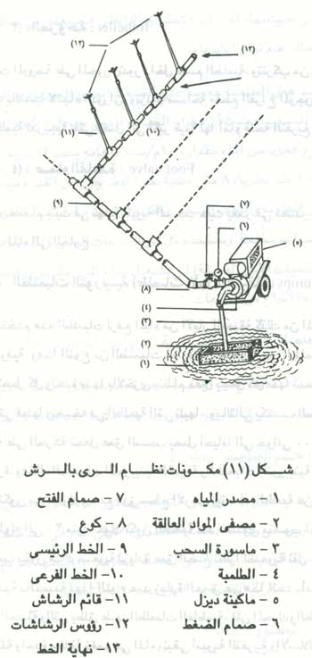
- تقسيم خطوط الرى بالرش
1- خطوط رئيسية(main lines) :-
وتكون اما ثابته او متنقله ، وتاخذ مباشرة من محطة الطلمبات حيث يضخ فيها التصرف بالضغط المحسوب... فمثلا فى حالة المحاصيل التى تحتاج الى موسم رى كامل مثل الموالح والفواكه فيفضل استخدام الخطوط الرئيسيه الثابته اما الخطوط المتنقله فتستخدم فى رى مجموعة حقول وبهذا تكون اكثر إفاده واكثر اقتصاداً ... و يصل طول وصلات الخط الرئيسى 6 – 12 متر ، ويؤخذ ماء الرى من الخط الرئيسى من خلال صمام مركب عند كل نقطه اتصال بالخط الفرعى وفى بعض الوصلات تكون على شكل حرف ( T ) او على شكل حرف ( L ) يزود به الخط الرئيسى فى مكان حلقات الاتصال
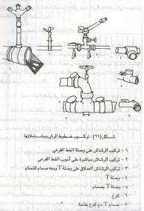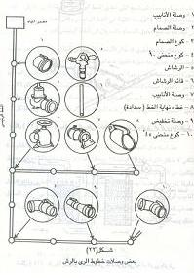
-الخطوط الفرعيه( ( Lateral lines:-
عادة ما تكون متنقله وقد تستعمل الخطوط الفرعيه المدفونه الثابته فى بعض بساتين الفاكهه ومشاتل الاخشاب . وعادة ما تصنع الخطوط الفرعيه المتنقله من انابيب الالومنيوم سريعة التوصيل وتتراوح اطوالها بين 5.6 – 12 متر وكل طول مزود بوصلات سريعة التركيب والوصله المطاط فى الجزء المقابل لهذا الجزء تكون على شكل حرف (U) وتؤدى قوة ضغط الماء الى اغلاق الوصله فى الخارج بإحكام ، وبعد ايقاف التشغيل وعدم مرور الماء تصبح هذه الوصلات سهلة الفك والحركه.
-و يثبت على المواسير العريضة (الفرعية) رايزرز متوالية على أبعاد ثابتة تختلف حسب نظام تصميم الشبكة، و حسب نوع النظام من شبكات الري بالرش و ينتهي كل رايزر بفونيه رش (نوزل) يختلف تصرفها/ساعة حسب الشركة المصنعة و المسافة بين الرشاشات، و نوع نظام الري بالرش المستخدم.
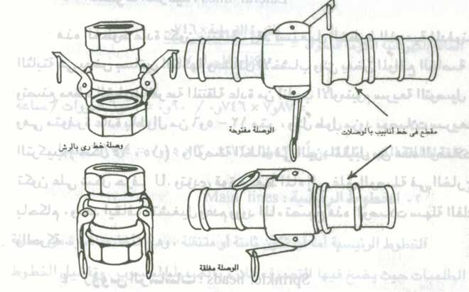

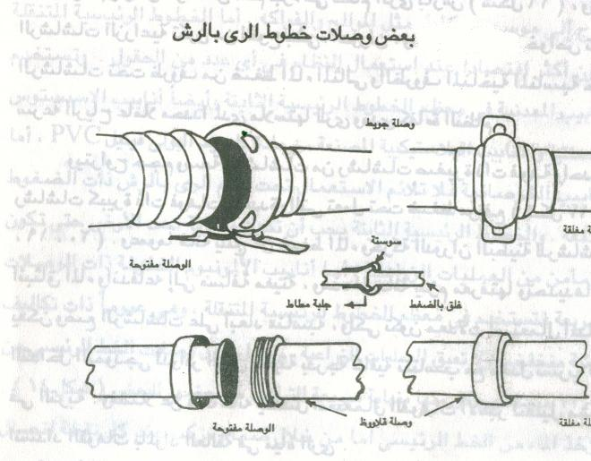

رؤوس الرشاشات
*** رأس الرشاش هو اهم جزء فى نظام الرى بالرش .. ومعظم الرشاشات تكون من النوع بطىْ الدوران ، وتعتبر مميزات وخواص تشغيل الرشاشات تحت ظروف من ضغط الماء المثالى والظروف المناخيه المناسبه خصوصا سرعة الرياح عاملا محددا لمدى ملائمتها للرى ومدى كفاءة نظام الرى
ويتراوح حجم وسعة الرشاشات من رشاشات صغيره ذات فوهه واحده الى رشاشات كبيره ذات فوهات متعدده والتى تعمل تحت ضغط مرتفع
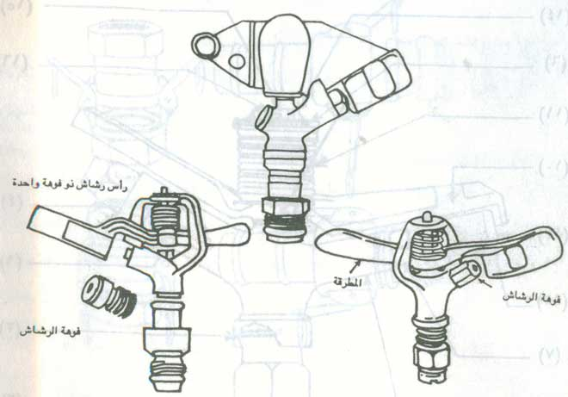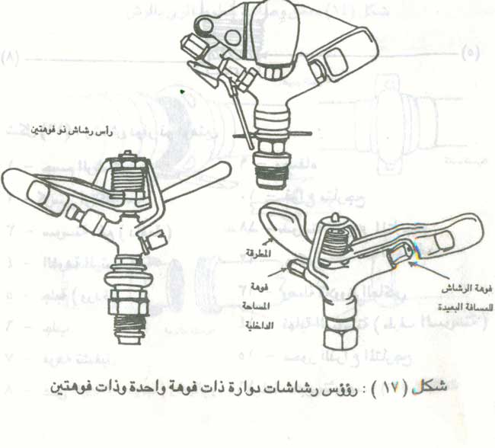
- وتستعمل الرشاشات وحيدة الفوهه عند استعمال مياه الرى بمعدلات منخفضه .
اما الرشاشات شائعة الإستعمال فتكون عادة من النوع ذو الفوهتان .. تكون إحداهما لإمداد الماء الى مسافه معينه من الرشاش والفوهه الاخرى وظيفتها تغطية المساحه القريبه من مركز الرشاش ويؤخذ فى الإعتبار ان الرشاش ذو الفوهتين لايمكن استعمالها فى حلات ضغط الماء او معدل السريان المنخفض.
- هناك انواع اخرى من الرشاشات يفتح او يبرز الى اعلى عند تشغيله ويطلق عليه
" الرشاش الزنبركى " (pop-up sprinkler heads) ويستعمل هذا النوع فى رى المروج الخضراء والمنبسطه حيث يسكن راس الرشاش غى غلاف له غطاء فى قمته التى تكون غالبا على سطح الارض .. ويفتح هذا الغطاء بواسطة سوسته منكمشه عند تشغيل الرشاش .. فى حالة عدم تشغيل الرشاش يبقى الغطاء مغلقا.
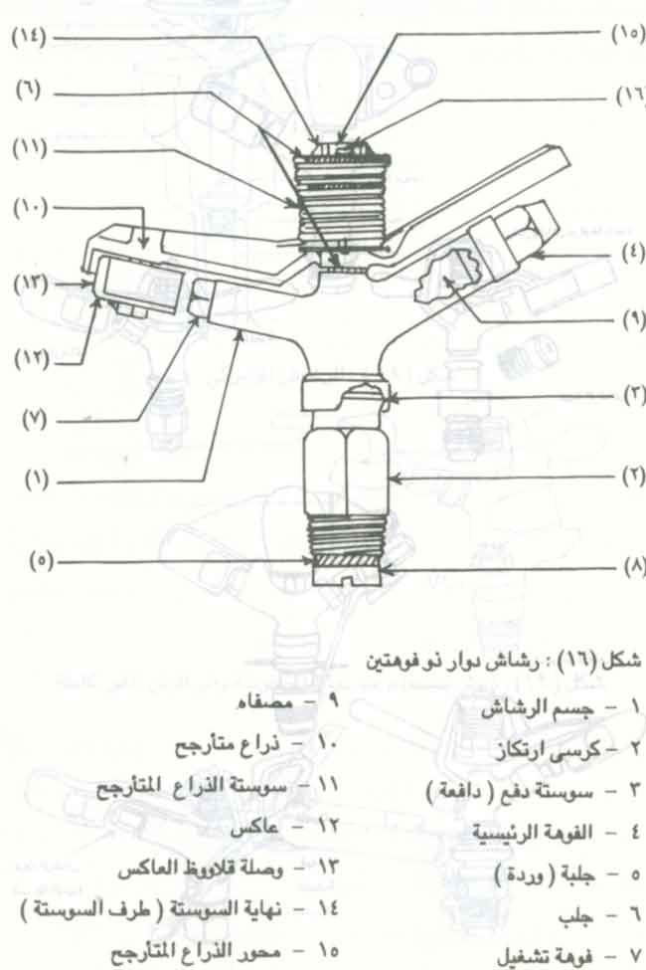

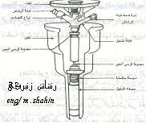
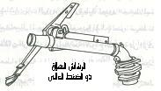
إختيار الرشاشات المناسبه :-
يعتمد إختيار الرشاش المستخدم فى عملية الرى بالرش على
1- قطر التغطيه المطلوب 2- الضغط المتاح 3- تصرف الرشاش
على ان تناسب هذه العوامل معدل استخدام التربه للمياه وظروف الرياح بالموقع
- ويتم حساب تصرف الرشاش من المعادله التاليه :-
q=S1 x Sm x I
360
حيث :
تصرف الرشاش ( لتر / ث =( q
المسافه بين الرشاشات على امتداد الخط الفرعى ( م = ( S1
المسافه بين الخطوط الفرعيه على امتداد الخط الرئيسى = Sm
المعدل الامثل لإستخدام المياه ( سم / ساعه =( I

